**“ ĐẠI HỘI CHI BỘ TRƯỜNG MẪU GIÁO MỸ LẠC LẦN THỨ VII, NHIỆM KỲ 2025-2027”**

Vào ngày 11/10/2024 tại Trường Mẫu giáo Mỹ Lạc đã long trọng tổ chức Đại hội chi bộ lần thứ VII, nhiệm kỳ 2025-2027. Đến dự đại hội chi bộ rất vinh dự được đón tiếp sự có mặt của Ông Lê Thanh Phong phó bí thư Đảng ủy xã Mỹ Lạc, Ông Trần Bá Trãi đảng ủy viên, Bà Nguyễn Phương Thảo Đảng ủy viên phụ trách chi Bộ Mẫu giáo Mỹ Lạc – Chủ tịch Hội Liên hiệp phụ nữ xã Mỹ Lạc.

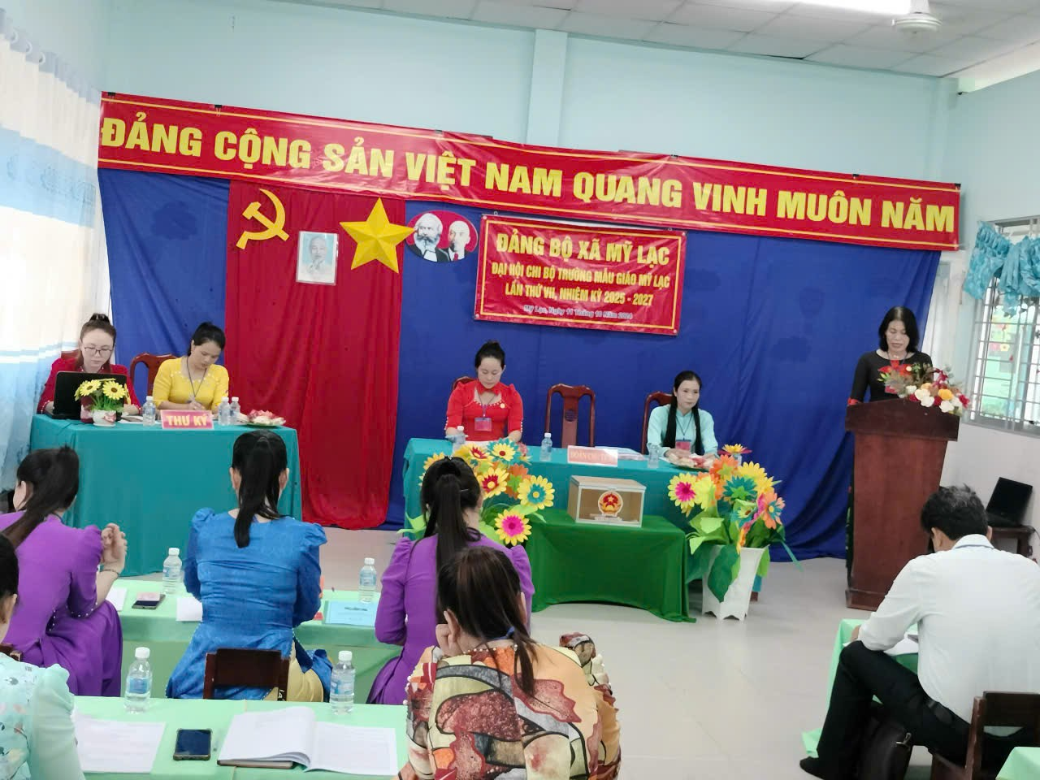

Với tinh thần làm việc khẩn trương, khoa học, quyết tâm cao. Đại hội đã sáng suốt bầu ra chi ủy là những Đảng viên có đủ năng lực và phẩm chất đạo đức tốt xứng đáng với nhiệm vụ mà Đảng giao cho. Đó là 4 đồng chí: Nguyễn Thị Trường Giang, Cao Thị Yến Linh, Nguyễn Thị Ngọc Linh, Lê Thị Duy Thanh. Đại hội cũng đã bầu ra bí thư chi bộ nhiệm kỳ 2025-2027 đó là đồng chí Nguyễn Thị Trường Giang – Hiệu trưởng nhà trường.

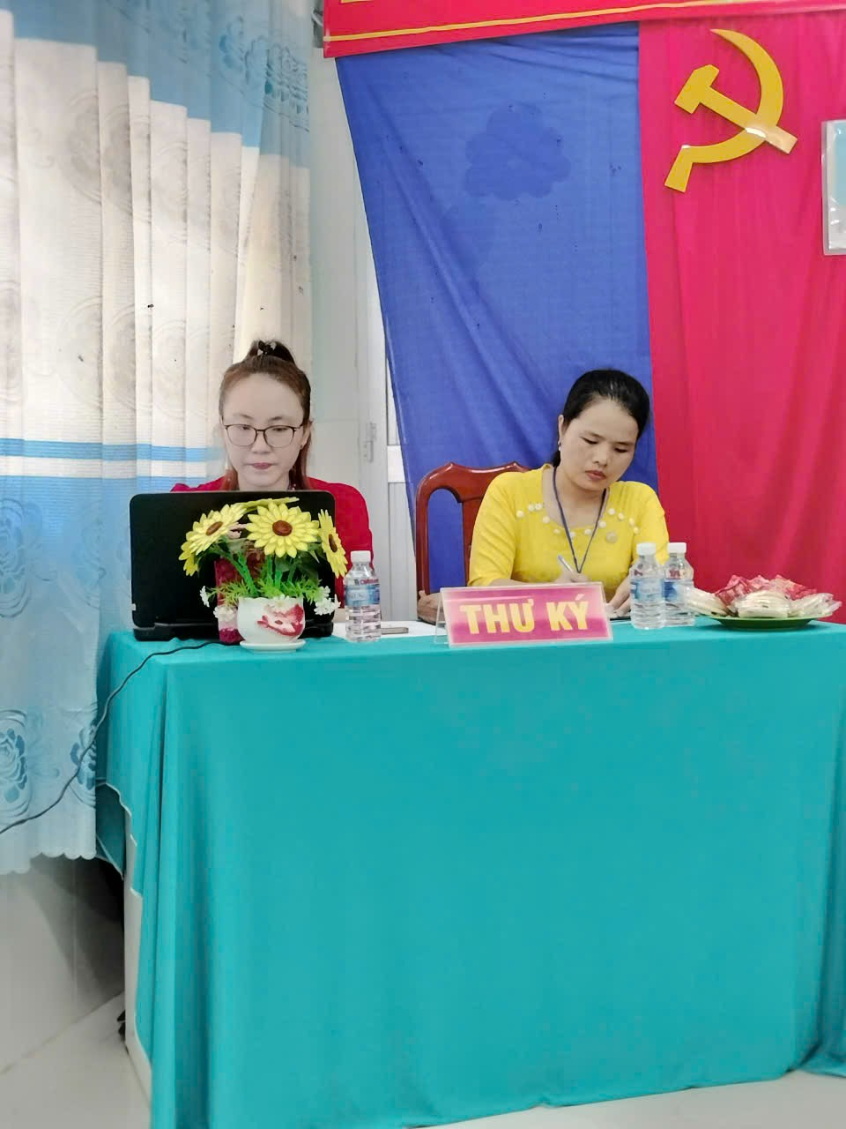

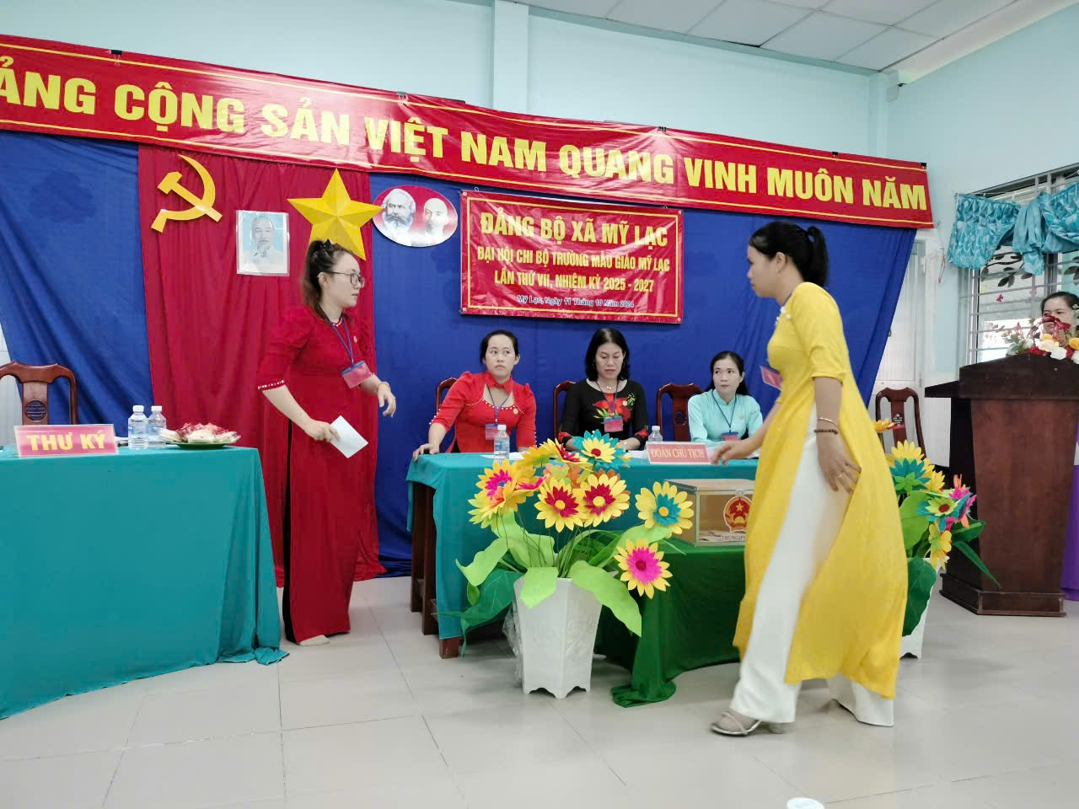

Sau Đại hội chi ủy mới cũng đã ra mắt hứa hẹn một nhiệm kỳ với nhiều thắng lợi và đưa chi Bộ ngày càng trong sạch vững mạnh, góp phần xứng đáng vào sự nghiệp chung của Đảng Ủy, thực hiện thắng lợi thành công Đại hội Đảng các cấp.